МІНІСТЕРСТВО ОСВІТИ І НАУКИ УКРАЇНИ
НАЦІОНАЛЬНИЙ УНІВЕРСИТЕТ «ПОЛТАВСЬКА ПОЛІТЕХНІКА
ІМЕНІ ЮРІЯ КОНДРАТЮКА»

Навчально науковий інститут інформаційних технологій і робототехніки
Кафедра комп’ютерних та інформаційних технологій і систем

Лабораторна робота №11-12
з навчальної дисципліни
"ТЕХНОЛОГІЯ СТВОРЕННЯ ПРОГРАМНИХ ПРОДУКТІВ"

Варіант – 12

Виконала:
студентка групи 304-ТН
Криворучко Вікторія Миколаївна
Перевірив:
Батраченко Антон Юрійович

Полтава 2026
Лабораторна робота №11-12
Проєктування та створення бази даних програмного продукту
Завдання:
- Проаналізувати роль бази даних у власному програмному продукті.
- Визначити тип бази даних.
- Спроектувати структуру бази даних.
- Побудувати ER Diagram.
- Реалізувати CRUD-модель.
- Спроектувати REST API для роботи з БД.
- Визначити ORM-технологію.
- Спроектувати replication та backup architecture.
- Спроектувати cloud database architecture.
- Проаналізувати безпеку бази даних.
- Проаналізувати необхідність використання сучасних трендів управління даними.
- Сформувати висновки з вдпоідними скріншотами.
Хід роботи
Попередньо виконані роботи в межах лабораторного практикуму
Перед початком проєктування реляційної структури бази даних авіаплатформи було детально проаналізовано бізнес-процеси, права доступу користувачів та етапи розробки за допомогою інструментів BPMN, Use Case та User Story Map.
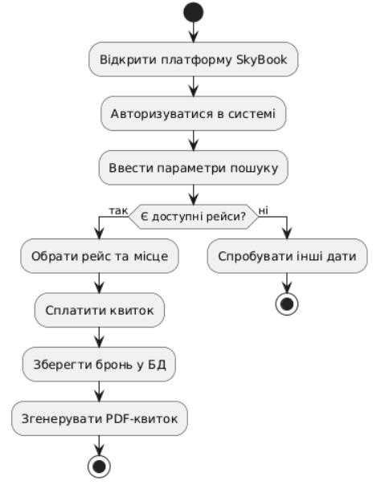
Рисунок 1 – Діаграма BPMN процесу придбання квитка
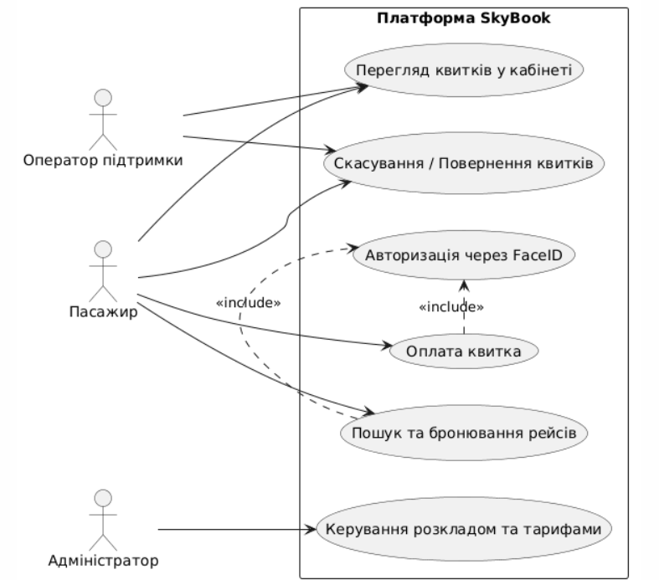
Рисунок 2 – Діаграма прецедентів використання (Use Case)
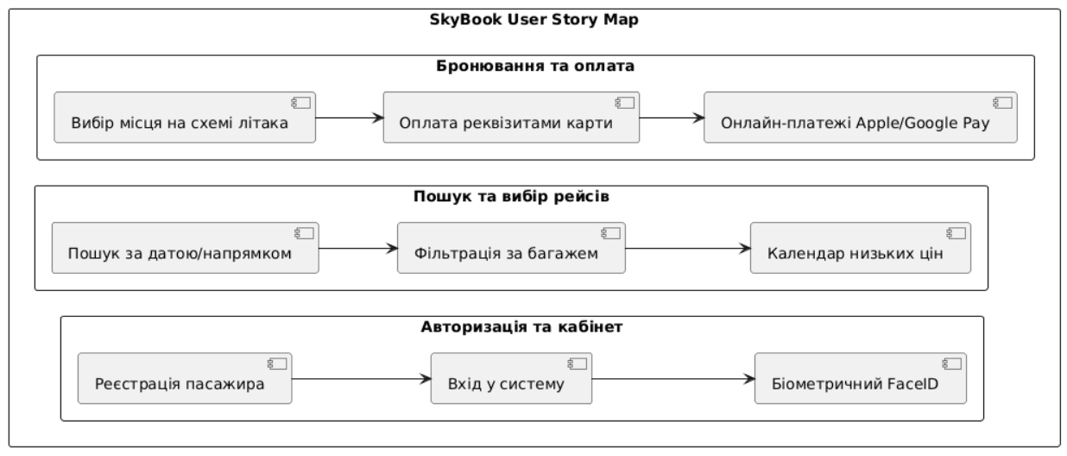
Рисунок 3 – Схема Agile-матриці користувацьких історій (User Story Map)
Загальна характеристика проєкту
Ця частина звіту є продовженням попередніх етапів розробки вебпродукту «SkyBook» — хмарної платформи для пошуку, бронювання та безготівкової оплати авіаквитків. У лабораторних роботах 9–10 вже було визначено архітектуру системи (Frontend на React SPA, Backend на Java Spring Boot), а також загальну схему взаємодії через захищений REST API.
У роботах 11–12 ці рішення зберігаються без змін, а основна увага зосереджується на проєктуванні бази даних, її логічній структурі, безпеці, реплікації, резервному копіюванні та інтеграції з серверною частиною.
- Аналіз ролі бази даних у програмному продукті
База даних у проєкті «SkyBook» є центральним сховищем усіх транзакційних та персональних даних системи. Вона забезпечує збереження інформації про пасажирів, розклади рейсів, конфігурації літаків, статуси бронювань, проведені платежі та системні логи. Без бази даних система не змогла б гарантувати цілісність фінансових транзакцій, бронювання унікальних місць у салоні та безпеку конфіденційної інформації.
У базі даних повинні зберігатися такі дані:
- Персональні дані пасажирів (ПІБ, паспорти, email, телефони).
- Облікові записи та ролі (пасажири, оператори, адміністратори).
- Дані про рейси, аеропорти та розклад літаків.
- Інтерактивні схеми місць у салоні (вільні/зайняті крісла).
- Статуси замовлень та платіжні транзакції.
- Системні логи безпеки та аудиту дій користувачів.
Взаємодія між компонентами та потік даних (Data Flow):
Frontend → API Gateway → Spring Boot Backend → PostgreSQL Database
Frontend надсилає HTTP-запит (наприклад, на бронювання місця), Backend перевіряє права доступу та валідність токена JWT, виконує транзакцію у базі даних (блокує місце в літаку на 15 хвилин) та повертає результат у форматі JSON-відповіді.
- Визначення типу бази даних
Для проєкту «SkyBook» обрано реляційну систему керування базами даних (SQL DBMS), а саме PostgreSQL.
Обґрунтування вибору:
- Транзакційність (ACID): Процес купівлі авіаквитків вимагає безкомпромісного дотримання транзакційності (наприклад, щоб двоє пасажирів не могли одночасно купити одне й те саме крісло). PostgreSQL забезпечує повний контроль цілісності та ізоляції транзакцій.
- Чітка структура даних (Schema structure): Дані про рейси, літаки, пасажирів та квитки мають сувору реляційну структуру зі сталими зв'язками, що ідеально описується схемою SQL.
- Масштабованість та надійність: PostgreSQL підтримує ефективну горизонтальну реплікацію та інтеграцію із хмарними сервісами автоматичного масштабування.
- Проєктування структури бази даних
Структура бази даних платформи «SkyBook» включає такі таблиці:
- users — облікові записи користувачів системи.
- roles — права та ролі користувачів (пасажир, оператор, адмін).
- flights — розклад та напрямки авіарейсів.
- aircrafts — моделі та пасажиромісткість літаків.
- bookings — замовлення та статуси броней.
- passengers — дані пасажирів, прив'язані до квитків та обраних місць.
- payments — проведені платіжні транзакції.
Атрибути та ключі таблиць:
- users: id [PK], name, email, password_hash, phone, role_id [FK], created_at
- roles: id [PK], name
- flights: id [PK], flight_number, departure_airport, arrival_airport, departure_time, price, aircraft_id [FK]
- aircrafts: id [PK], model, capacity
- bookings: id [PK], user_id [FK], flight_id [FK], booking_date, status, total_price
- passengers: id [PK], booking_id [FK], first_name, last_name, passport_number, seat_number
- payments: id [PK], booking_id [FK], transaction_id, status, amount, payed_at
Кардинальність зв'язків (Cardinality):
- Один користувач може мати багато бронювань (1:N).
- Один авіарейс містить багато броней пасажирів (1:N).
- Одне бронювання може містити дані кількох пасажирів (групове замовлення, 1:N).
- Одне бронювання має рівно одну фінансову транзакцію оплати (1:1).
- Побудова ER-діаграми програмного продукту
ER-діаграма візуалізує сутності бази даних, їхні атрибути, типи даних та кардинальність зв'язків.
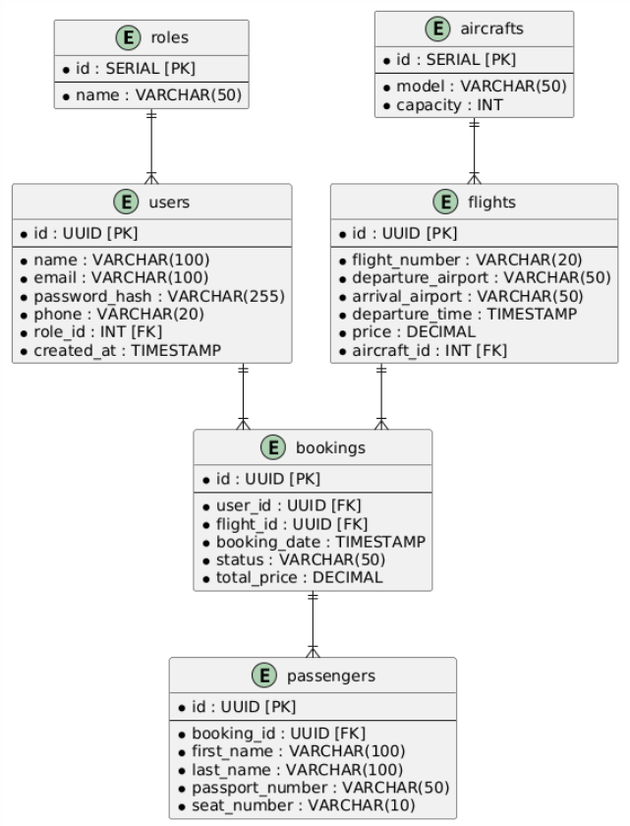
Рисунок 4 – ER-діаграма бази даних «SkyBook»
- Реалізація CRUD-моделі

Для роботи з даними платформи «SkyBook» використовуються стандартні SQL-запити.
Приклади SQL-запитів:
- CREATE (створення нового бронювання пасажиром):
INSERT INTO bookings (id, user_id, flight_id, booking_date, status, total_price)
VALUES ('e1a4d8c9-0a8b-4b1c-9d2e-3f4a5b6c7d8e', 'u2b5e9d0-1c8a-4d2b-9e3f-4a5b6c7d8e9f','f3c6a9d2-2e8b-4c2d-9f3a-5b6c7d8e9fa0', NOW(), 'PENDING', 2450.00);
- READ (отримання списку доступних рейсів за напрямком):
SELECT * FROM flights
WHERE departure_airport = 'KBP' AND arrival_airport = 'WAW' AND departure_time >= '2026-10-01 00:00:00';
- UPDATE (оновлення статусу оплати після успішної транзакції):
UPDATE bookings
SET status = 'PAID'
WHERE id = 'e1a4d8c9-0a8b-4b1c-9d2e-3f4a5b6c7d8e';
- DELETE (анулювання простроченого бронювання, якщо оплату не здійснено за 15 хвилин):
DELETE FROM bookings
WHERE id = 'e1a4d8c9-0a8b-4b1c-9d2e-3f4a5b6c7d8e' AND status = 'PENDING';
- Проєктування REST API для роботи з БД
Взаємодія між клієнтом та базою даних відбувається через захищений API-шлюз бекенду.
Основні Endpoints:
- GET /api/v1/flights — отримати список рейсів за параметрами пошуку.
- GET /api/v1/flights/:id/seats — завантажити інтерактивну карту вільних місць.
- POST /api/v1/bookings — створити нове бронювання (холдування місця).
- PUT /api/v1/bookings/:id/cancel — скасувати бронювання та повернути кошти.
- DELETE /api/v1/bookings/:id — видалити тимчасову неоплачену бронь.
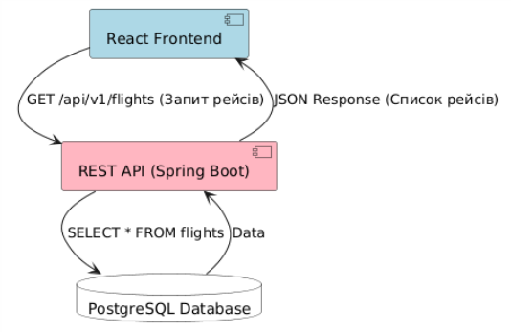
Рисунок 5 – Схема взаємодії Frontend → API → Database
- Визначення ORM-технології
Для реалізації взаємодії об'єктного коду мови Java з реляційною базою даних PostgreSQL у проєкті «SkyBook» обрано Hibernate (у поєднанні зі Spring Data JPA).
Переваги використання Hibernate:
- Високий рівень абстракції: Розробникам не потрібно писати ручний SQL-код для базових операцій, робота відбувається безпосередньо з Java-класами (ентіті).
- Автоматична генерація міграцій (Liquibase/Flyway): Забезпечує безпечне оновлення структури бази даних при командній розробці.
- Типобезпека (Type safety): Контроль типів даних на етапі компіляції коду запобігає багам під час роботи з базою.
- Проєктування replication та backup architecture
Безпека та відмовостійкість бази даних авіабронювання є критичними. Для цього спроєктовано дворівневу архітектуру реплікації та щоденного бекапування.
- Replication: Використовується схема Master-Slave (Primary-Secondary). Усі операції запису (бронювання, оплати) відбуваються на основному сервері (Primary), який миттєво асинхронно реплікує дані на резервний сервер (Secondary Replica). Запити на читання (пошук рейсів) розподіляються на репліку, що розвантажує основну базу даних.
- Backup strategy: Щоденне автоматичне створення резервних копій у хмарне ізольоване сховище S3 з підтримкою технології PITR (Point-in-time recovery) для можливості відновлення бази на будь-яку конкретну секунду у разі аварії.
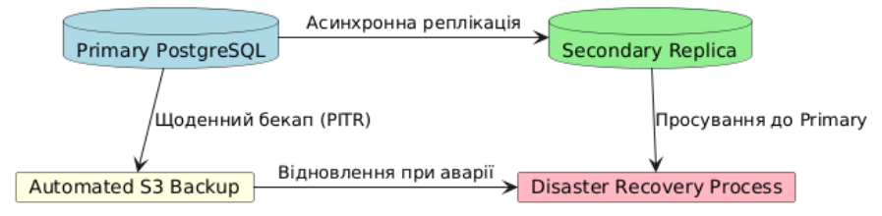
Рисунок 6 – Схема реплікації та бекапування бази даних
- Проєктування cloud database architecture
Для хмарного розгортання бази даних обрано керований хмарний сервіс AWS RDS for PostgreSQL.
Це рішення забезпечує:
- Multi-AZ Deployment: автоматичне дублювання бази даних у різних географічних зонах доступності Amazon для захисту від фізичних збоїв дата-центрів.
- Automatic Scaling: динамічне збільшення обсягу дискового простору та оперативної пам'яті при зростанні навантаження.
- CloudWatch Monitoring: цілодобовий моніторинг продуктивності бази та завантаженості процесора.
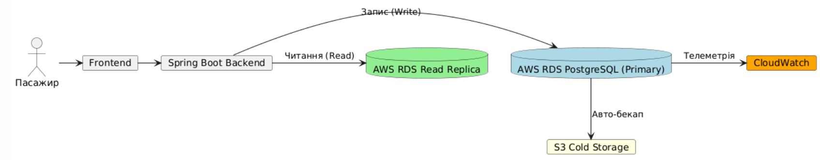
Рисунок 7 – Схема хмарної архітектури бази даних
- Аналіз безпеки бази даних
Безпека конфіденційних паспортних та платіжних даних пасажирів платформи «SkyBook» забезпечується на кількох взаємопов'язаних рівнях:
- HTTPS & TLS: шифрування каналу передачі даних між сервером та базою.
- SQL Injection Protection: використання параметризованих запитів (Prepared Statements) та Hibernate ORM повністю захищає базу від спроб виконання стороннього коду через пошукові форми.
- Role-based Access Control (RBAC): розмежування прав доступу до таблиць бази даних. Наприклад, оператори підтримки мають доступ лише на читання профілів, а видаляти чи додавати рейси може виключно адміністратор системи.
Рисунок 8 – Схема рівнів безпеки бази даних (Security Flow)
- Використання сучасних трендів управління даними
Для проєкту «SkyBook» проаналізовано доцільність впровадження новітніх технологій роботи з даними:
- Vector Databases (Векторні бази даних): є перспективними для впровадження інтелектуального пошуку квитків та готелів-партнерів за текстовим описом пасажира (наприклад, «знайти квиток у теплу країну біля моря до 5000 грн.») за допомогою ШІ.
- Real-time Analytics: використання аналітичних інструментів для динамічного ціноутворення (Dynamic Pricing) залежно від заповнюваності літака та попиту пасажирів на конкретний напрямок.
- Serverless Databases: на етапі MVP-версії не є пріоритетними, оскільки класичний керований сервіс AWS RDS є більш стабільним та прогнозованим за вартістю для авіаційних систем.
Висновок
У результаті виконання лабораторних робіт 11–12 було успішно спроєктовано та описано логічну й фізичну структуру бази даних для автоматизованої платформи бронювання авіаквитків «SkyBook».
Як основне технологічне рішення було обрано реляційну систему керування базами даних PostgreSQL, що забезпечує безкомпромісну транзакційність, збереження цілісності платіжних даних пасажирів та високу надійність відповідно до вимог комплаєнсу. Розроблено ER-діаграму, визначено сутності, типи даних та кардинальність зв'язків між таблицями.
Реалізовано опис стандартних CRUD-операцій та endpoints для REST API взаємодії за схемою Frontend → API→ Database із використанням ORM-технології Hibernate. Для гарантування високої відмовостійкості системи спроєктовано надійну хмарну інфраструктуру бази даних у хмарі AWS RDS із Master-Slave реплікацією та стратегією щоденного автоматичного резервного копіювання. Впроваджені багаторівневі заходи безпеки (HTTPS, JWT, RBAC та захист від SQL-ін'єкцій) роблять базу даних стійкою до кібератак та повністю готовою до промислового впровадження.

